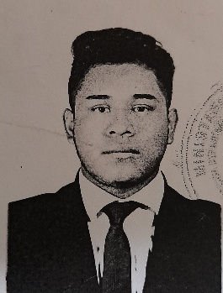
JOEL ANTONIO RAMIREZ COC
DATOS PERSONALES
Lugar de nacimiento: Ciudad de Guatemala
Dirección: Zona 6, Chinautla, F. 18 Lote 918 Col. Buena Vista
Correo Electrónico: yoelr9743@gmial.com
Fecha De Nacimiento: 04 de octubre del 2000
Estado: Unido
Edad: 23 años
DPI: 3015 10644 0101
Teléfono: 53479778
Nit: 10681607-1
FORMACION ACADEMICA
Nivel Diversificado
Centro De Estudios: Colegió Mixto Cipresales
Periodo De Estudio: 2016 - 2018
Diploma: Bachillerato En Computación Con Orientación Comercial
EXPERIENCIA LABORAL
Nombre De La Empresa: AUDICONT
Dirección: 10 Av. 1-51 Zona 1 Guatemala, Guatemala
Tiempo De Laborar: 1 Año/ Diciembre de 2018 a Octubre de 2019
Jefe Inmediato: Luis Bernardo De león Chávez
Puesto Laboral: Auxiliar Contable
Teléfono: 22329691 – 22534518
Nombre de la Empresa: MEGAPACA
Dirección: Calle Martí, 13-32 zona 2. Ciudad de Guatemala.
Tiempo de Laborar: 1 Año/ Mayo de 2021 a Marzo del 2022
Puesto Laboral: Auxiliar De Tienda
Referencias Personales
Feliciano Ixcoy: 59586776 Elvin Barrios: 52030214 Luis De León: 22534518

